ENTDECKE LINZ

Route 8: „Hafen“: ORF/Designcenter – Lustenau – Hafen – Schiffswerft – Untere Donaulände

vorgelegt von
Marius Lehner (12124063)

Betreuung
Mag. Prof. Alfons Koller

Linz, Februar 2023

Inhaltsverzeichnis
1. Organisatorische Übersicht 3
1.1 Lageplan 3
1.2 Zeitplan 3
1.3 Materialien 6
2. Unterrichtsskizze 6
2.1 Lehrplanbezug 6
2.2 Groblernziele 6
2.3 Feinlernziele 7
2.4 Konzeptwissen 8
2.5 Methodenwissen 8
2.6 Fachdidaktischer Kommentar 8
3. Ablaufplan 9
3.1 Aufgaben 9
Station 1: Hauptbahnhof 9
Station 2: Einkaufszentrum Lustenau 10
Station 3: Industrieviertel/Hafenviertel 11
Station 4: Untere Donaulände 13
Dokumentation 13
Feedback 14
Individuelle Selbstreflexion 15

1. Organisatorische Übersicht

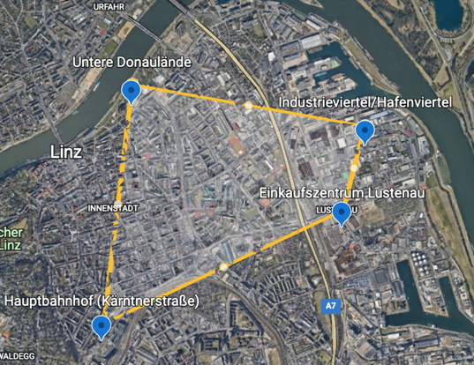
1.1 Lageplan

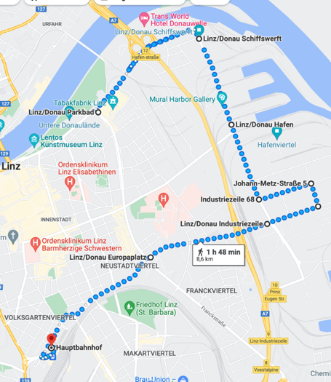

1.2 Zeitplan

R8a: Hauptbahnhof - Lustenau Einkaufszentrum - Industrie/Hafenviertel - Untere Donaulände - Hauptbahnhof
R8b: Hauptbahnhof - Untere Donaulände - Industrie/Hafenviertel - Lustenau Einkaufszentrum - Hauptbahnhof

R8a: Hauptbahnhof – EK-Zentrum Lustenau (L)
R8b: Hauptbahnhof – Untere Donaulände (R)
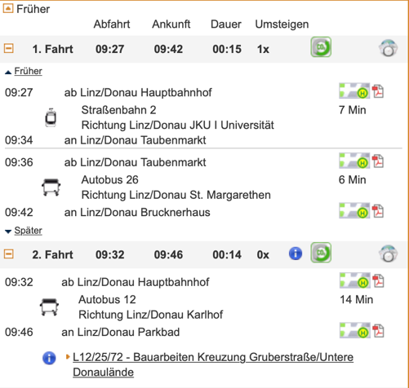
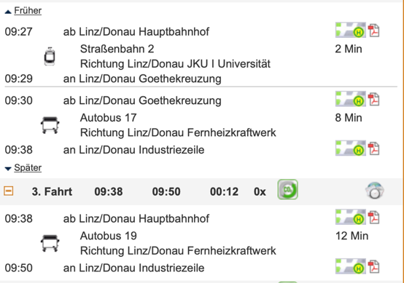

R8a: Industrie/Hafenviertel – Untere Donaulände (L)
R8b: Untere Donaulände – Industrie/Hafenviertel (R)
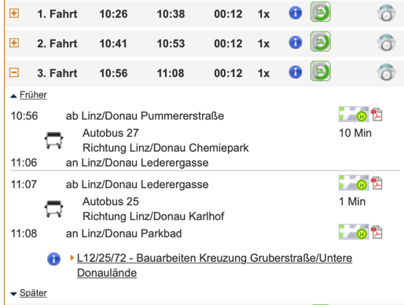

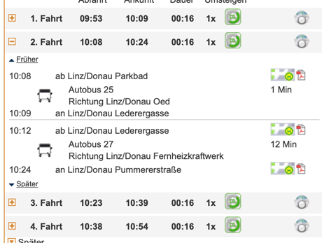

R8a: Untere Donaulände – Hauptbahnhof (L)
R8b: EK-Zentrum Lustenau – Hauptbahnhof (R)

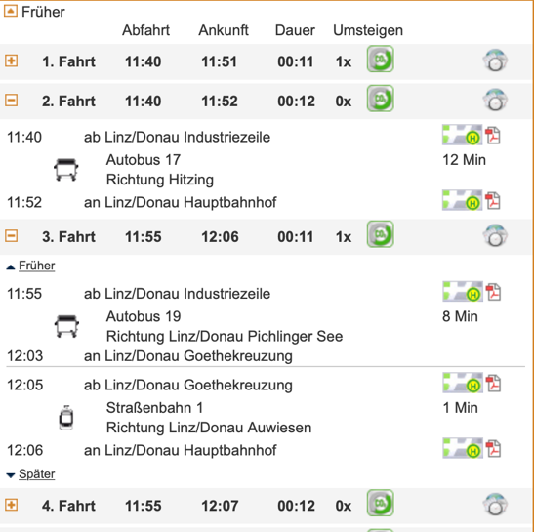
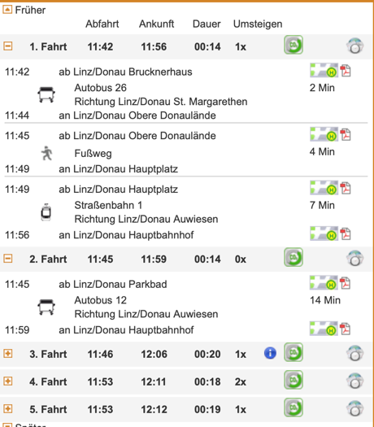

Route 8a: Ablauf

9:00 Uhr | Treffpunkt Hauptbahnhof Linz | 1./2. Arbeitsauftrag
9:38 Uhr  9:50 Uhr | Abfahrt Hauptbahnhof Autobus 19  Ankunft Hst. „Industriezeile“ | 3./4. Arbeitsauftrag
9:51 Uhr  9:55 Uhr | Abmarsch Richtung Einkaufszentrum Lustenau  Ankunft EKZ | 5. Arbeitsauftrag
10:15 Uhr  10:25 Uhr | Abmarsch Richtung Industrie/Hafenviertel  Ankunft Industrie/Hafenviertel | 6. Arbeitsauftrag  7. Arbeitsauftrag
10:56 Uhr  11:06 Uhr  11:07 Uhr  11:08 Uhr | Abfahrt Hst. „Pummererstraße“ Autobus 27  Ankunft Hst. „Lederergasse“  Abfahrt Hst. „Lederergasse“ Autobus 25  Ankunft Hst. „Parkbad“ | 8. Arbeitsauftrag  9. Arbeitsauftrag
11:45 Uhr  11:59 Uhr | Abfahrt Hst. „Parkbad“  Ankunft Hauptbahnhof Linz

Route 8b: Ablauf

9:00 Uhr | Treffpunkt Hauptbahnhof Linz | 1./2. Arbeitsauftrag
9:32 Uhr  9:46 Uhr | Abfahrt Hauptbahnhof Autobus 12  Ankunft Hst. „Parkbad“ | 9. Arbeitsauftrag
10:08 Uhr  10:09 Uhr  10:12 Uhr  10:24 Uhr | Abfahrt Haltestelle „Parkbad“ Autobus 25  Ankunft Hst. „Lederergasse“  Abfahrt Haltestelle „Lederergasse“ Autobus 27  Ankunft Hst. „Pummererstraße“ | 8. Arbeitsauftrag
10:25 Uhr  10:56 Uhr | Abmarsch Richtung Industrie/Hafenviertel  Ankunft Industrie/Hafenviertel | 7. Arbeitsauftrag
11:08 Uhr  11:45 Uhr | Abmarsch Richtung Einkaufszentrum Lustenau  Ankunft Einkaufszentrum Lustenau | 6. Arbeitsauftrag  5. Arbeitsauftrag
11:55 Uhr  12:03 Uhr  12:05 Uhr  12:06 Uhr | Abfahrt Haltestelle „Industriezeile“ Autobus 19  Ankunft Hst. „Goethekreuzung“  Abfahrt Hst. „Goethekreuzung“ Straßenbahn 1  Ankunft Hauptbahnhof | 3./4. Arbeitsauftrag

Weiters wurden die Fahrtstrecken so gewählt, wenn es zu Verzögerungen oder Verspätungen kommen könnte, dass immer mehrere Möglichkeiten zur Verfügung stehen, um solchen Dingen vorbeugend entgegenzuwirken. Daher wurde das Zeitfenster so gelegt, dass in allen Bereich genügend Zeit vorhanden ist, um keine Hektik an den Tag zu legen. Im Notfall können auch andere Bushaltestellen für die Rückfahrt ausgewählt werden.

1.3 Materialien

- Feldbuch
- Smartphone mit Internetzugang
- Schreibzeug
- Apps: Guru Maps, vorAnachB

Die Schüler*innen sollten sich im Vorhinein die Apps installieren und die Daten herunterladen, um am Exkursionstag auf die Daten zugreifen zu können und damit kein Zeitverlust entsteht.

2. Unterrichtsskizze

2.1 Lehrplanbezug

Die Schüler*innen können …
- ausgehend von Berufen und Berufsbildern die Bedeutung und Vielfältigkeit der Arbeitswelt erkunden und vergleichen sowie ihre Veränderungen für die eigene Zukunft einschätzen.
- mit Hilfe von (Geo-) Medien die Raumnutzung für Wohnen, Arbeit, Verkehr, Freizeitaktivitäten und Tourismus vergleichen sowie Lösungsansätze der Raumplanung bei Nutzungskonflikten finden.

2.2 Groblernziele

- Die Schüler*innen bewegen und orientieren sich im Raum mithilfe von Geomedien.
- Die Schüler*innen beschreiben die Eigenschaften und Merkmale eines Industriegebiets und Gewerbegebiet.
- Die Schüler*innen bewerten die Wichtigkeit eines Hafens für die Wirtschaft.

2.3 Feinlernziele

- Die Schüler*innen lokalisieren ausgewählte Orte auf einer Karte. (AFB 2)
- Die Schüler*innen benennen die Funktion des ORF. (AFB 1)
- Die Schüler*innen beschreiben die Bedeutung und Funktion des Arbeitsmarktservices. (AFB 1)
- Die Schüler*innen benennen verschiedene Geschäfte im Einkaufszentrum Lustenau. (AFB 1)
- Die Schüler*innen vergleichen ihre Lebenswelt in Bezug auf den täglichen Bedarf und Fachgeschäfte in einem Einkaufszentrum. (AFB 2)
- Die Schüler*innen analysieren und bewerten die Lage des Einkaufszentrums. (AFB 2)
- Die Schüler*innen erörtern den Unterschied zwischen einem Industriegebiet und einem Gewerbegebiet. (AFB 2)
- Die Schüler*innen nehmen Stellung dazu, ob sie in einem Industrieviertel gerne wohnen bzw. leben würden. (AFB 3)
- Die Schüler*innen beurteilen die Gründe für die Entwicklung des Industrieviertels an diesem Ort. (AFB 3)
- Die Schüler*innen erörtern den Grund für die verschiedensten Kennzeichen der geparkten Autos. (AFB 3)
- Die Schüler*innen benennen den Begriff „Werft“. (AFB 1)
- Die Schüler*innen beschreiben die Bedeutung der ÖSWAG Linz. (AFB 1)
- Die Schüler*innen beschreiben die Funktion der Donaulände. (AFB 1)
- Die Schüler*innen benennen das letzte Hochwasser der Donau und dessen Wasserstand. (AFB 2)

2.4 Konzeptwissen

Die Schüler*innen erkennen die Bedeutung des Industrieviertels & Hafenviertels hinsichtlich des großen Angebots und Nachfrage (Lage, Arbeitsplatz). Anhand der originalen Begegnung können die Schüler*innen die Daseinsgrundfunktion einer Stadt in Bezug auf den verschiedensten Bereichen (Wohnen, Freizeit, Arbeit uvm.) erkennen und zuordnen. Weiters erkennen die Schüler*innen den Unterschied zwischen Industriegebiet und Gewerbegebiet und das die Stadt auch ein Knotenpunkt von Arbeit und Wirkungsstädten ist.

2.5 Methodenwissen

Die Schüler*innen können sich mithilfe von Geomedien im Raum bewegen und orientieren. Sie finden selbständig eine Route, um von A nach B zu gelangen. Des Weiteren können sie Rahmenbedingungen für die Standortauswahl eines Industrie- & Hafenviertels erläutern. Die Schüler*innen halten ihre Ergebnisse und Beobachtungen in ihrem Feldbuch oder digital am Handy fest und können diese im Anschluss reflektieren und bewerten.

2.6 Fachdidaktischer Kommentar

Die Schüler*innen kennen die Arbeit- und Freizeitangebote von ihrer Heimat und vergleichen diese mit den Angeboten im städtischen Raum. Diese Beobachtungen geben den Schüler*innen die Möglichkeit einen kleinen Einblick in das Stadtleben zu geben und sie bei ihrer persönlichen Entscheidung für ihren zukünftigen Werdegang unterstützen.

3. Ablaufplan

Die Gruppe reisen mittels öffentlicher Verkehrsmittel vom Hauptbahnhof Linz aus in Richtung Industriezeile. Die Gruppe bekommt ca. eine Stunde Zeit für die Erkundung des Industrie- und Hafenviertels, welches zu Fuß absolviert wird. Zu Beginn bekommen die Schüler*innen ein Feldbuch, wo sie ihre Beobachtungen und Erkenntnisse dokumentieren können. Während der Exkursionen sollte sie auch Fotos machen und auf ihrem Smartphone festhalten. Weiters können die Schüler*innen ihre Aufgaben während den Busfahrten erledigen und am Schluss der Exkursionen wird diese Erkundungen im Plenum diskutiert und reflektiert.

3.1 Aufgaben

Station 1: Hauptbahnhof

Arbeitsauftrag 1: Orientierung
- Route 8a: Mit welcher Verkehrsanbindung kann am schnellsten die Haltestelle „Donau/Linz Industriezeile“ erreicht werden? Nutze dafür die App „VonAnachB“ und aktiviere in der App „Guru“ Maps“ das Tracking um eure Route mitzuverfolgen.
- Route 8b: Mit welcher Verkehrsanbindung kann am schnellsten die Haltestelle „Donau/Linz Parkbad“ erreichen werden? Nutze dafür die App „VonAnachB“ und aktiviere in der App „Guru“ Maps“ das Tracking um eure Route mitzuverfolgen.

Erwartungshorizont
- Individuelles Ergebnis

Arbeitsauftrag 2:
- Notiere und/oder zeichne in dein Feldbuch deine Vorstellungen über die Stadt Linz.

Erwartungshorizont
- Individuelles Ergebnis

Arbeitsauftrag 3: Beobachtung (laufende Aufgabe)
- Was bedeutet eigentlich die Abkürzung „ORF“?
- Muss man für das Fernsehen zahlen? Wenn ja, welche Gebühren und sind diese verpflichtend?

Erwartungshorizont
- ORF = Österreichischer Rundfunk
- Ja, muss man! GIS-Gebühren – alleine der Besitz eines Fernsehers, selbst wenn man nicht ORF schaut, ist man gebührenpflichtig.

Arbeitsauftrag 4: Beobachtung (laufende Aufgabe)
- Was bedeutet die Abkürzung „AMS“?
- Welche Aufgabe hat diese Organisation, welche Personen können diesen Service nützen?

Erwartungshorizont
- AMS = Arbeitsmarktservice (Dienstleistungsunternehmen)
- Aufgabe: Vermittlung der Arbeitskräfte auf offene Stellen und Unterstützung der Eigeninitiative von Arbeitssuchenden und Unternehmen durch Beratung, Information, Qualifizierung und finanzielle Förderung.

Station 2: Einkaufszentrum Lustenau

Arbeitsauftrag 5: Beobachtung
- Welche Geschäfte befinden sich dort?
- Welche Vorteile bzw. auch Nachteile gibt es bei einem Einkaufszentrum?
- Wurde die Lage gut gewählt?

Erwartungshorizont
- Interspar, Media Markt, Deichmann, Depot, DM
- Vorteil: großes Warenangebot, kurze Distanzen
Nachteil: Kauf von nicht essentiellen Waren, höhere Verkaufspreise
- Ja! Sehr gut zu erreichen mit dem Auto über die Autobahn. Gleich neben der Abfahrt. Gute Anbindung der öffentlichen Verkehrsmittel

Arbeitsauftrag 6: Beobachtung (laufende Aufgabe)
- Welche Auto-Kennzeichen erkennst du – was hat das zu bedeuten?
- Erkennst du Wohnungen oder Familienhäuser?
- Könntest du dir mal vorstellen in diesem Viertel zu wohnen?

Erwartungshorizont
- Verschiedene Kennzeichen – viele Pendler wegen der Arbeit!
- Kleingartensiedlungen, viele Betriebe
- Individuelles Ergebnis

Station 3: Industrieviertel/Hafenviertel

Arbeitsauftrag 7: Beobachtung
- Welche Bedeutung hat das Industriegebiet/Hafenviertel für die Menschen?
- Wie ist das Industriegebiet hier vor Ort aufgebaut? Welche Branchen sind hier tätig?
- Was ist der Unterschied zwischen einem Gewerbegebiet und einem Industriegebiet?
- Gibt es in diesem Viertel auch Freizeitmöglichkeit?

Erwartungshorizont
- Arbeitsmöglichkeit, Freizeitmöglichkeit, Wirtschaftswachstum
- dicht besiedelt, von Produktionsstädten bis hin zu Dienstleistungsunternehmen sind alle Branchen vertreten.
- In einem Industriegebiet ist die Arbeitsplatzdichte in der Regel deutlich niedriger als in einem Gewerbegebiet: Maschinen, Lagerhallen und Verladeanlagen brauchen kaum noch menschliche Arbeitskraft.
In Industriegebieten dürfen die Betriebe deutlich mehr Lärm machen - 70 dB(A) tags wie nachts statt 65 bzw. 50 dB(A) im Gewerbegebiet. Dabei sind dies stets gemittelte Werte, einzelne Geräusche können noch wesentlich lauter sein.
Emissionen sind der Hauptgrund, warum Betriebe nicht ins Gewerbegebiet dürfen, sondern ein Industriegebiet brauchen. Sie sind nicht nur lauter, sondern können auch Luftschadstoffe und Gestank freisetzen.
Was immer auch im Industriegebiet produziert, verpackt oder gelagert wird: Güter müssen hin und wieder wegbewegt werden, mit dem LKW, auf unseren Straßen. Das bedeutet mehr Lärm, Abgase und Gefahr.
Im Industriegebiet gibt‘s meistens nur wenige große Unternehmen. Gewerbegebiete bestehen aus vielen kleinen Betrieben und sind so die Basis für eine krisensichere Wirtschaft.
In Industriegebieten wird häufig mit großen Mengen gefährlicher, z.B. giftiger oder explosiver Stoffe hantiert. Dies birgt immer die Gefahr eines Unfalls, der dann Anwohner/innen auch im weiteren Umkreis bedrohen kann. Es bedeutet auch, dass unsere Rettungsdienste darauf vorbereitet sein müssen.
- Ja! z.B. Kino, Hello Yellow Pumptrack, Lasertron, Escape Room, Fitnessstudio, Restaurants, uvm.

Arbeitsauftrag 8: Beobachtung (laufende Aufgabe)
- Was bedeutet der Begriff „Werft“?
- Was macht das Unternehmen ÖSWAG?

Erwartungshorizont
- Schiffsbauplatz, wo Schiffe gebaut bzw. repariert werden.
- Betrieb, für zwei Bereiche: ÖSWAG Werft Linz & ÖSWAG Maschinenbau.
ÖSWAG Werft: Durchführung von Schiffsreparaturen, Neumotorisierungen, Umbauten und Neubauten von Personen-, Fracht- und Tankschiffen sowie Behördenbooten und Fähren.
ÖSWAG Maschinenbau: Maschinenbau und Anlagenbau

Station 4: Untere Donaulände

Arbeitsauftrag 9: Beobachtung
- Wann war das letzte große Hochwasser und wie hoch war der Wasserspiegel?
- Was kann man an der Donaulände alles machen?

Erwartungshorizont
- 2013 – 9,27m (ähnlich wie ein 100-jähriges Hochwasser – ca. 9 Meter)
- Baden, Radfahren, Essen gehen, Spazieren, Lentos (Kunstmuseum), Musiktheater, Ars Electronica Center

Dokumentation

Schulgruppe
Gleich zu Beginn begrüßten mich die Schüler sehr freundlich und höflich und fragten gleich wissbegierig nach, was der Plan für die heutige Exkursion ist. Viele Fragen wurden am Anfang gestellt, allerdings waren leider keine Standorte dabei, die in der Exkursion vorgesehen sind. Zwischenzeitlich fragten die Schüler immer wieder „Sind wir eh brav, oder?“. Die Aufmerksamkeit als auch das Interesse war stets immer vorhanden während der Erkundung. Die Gruppe war von den Persönlichkeiten sehr unterschiedlich, von einer sehr ruhigen Person bis hin zu einer sehr aktiven und gesprächigen Person war alles dabei. Auch wenn manchmal andere Dinge eine größere Attraktivität darstellten als das wirkliche Hauptziel dieser Route, war das Engagement und die Begeisterung etwas selbstständig zu erkunden immer vorhanden.

Zeiteinteilung
Die Route ist von den Gehzeiten und von der allgemeinen Dauer anspruchsvoll, aber auch machbar. Allerdings entschied ich mich die Exkursion gelassen anzugehen und den Schülern so viel Zeit zu geben, um die Exkursion bestmöglich im selbstständigen Modus durchführen zu können. Am Anfang wollte die Gruppe in die falsche Richtung fahren, allerdings kurz vor Abfahrt entschieden sich die Schüler um und wählten die andere (richtige) Richtung aus. Ab diesem Zeitpunkt gab es keine Schwierigkeiten mehr bei der Auswahl der Fahrtrichtung. Als wir beim Einkaufzentrum in Lustenau angekommen sind, legten wir eine kleine Pause ein, wo die Schüler sich stärken und wir uns ein wenig unterhalten konnten.
Zeitlich wäre es möglich gewesen alle Station absolvieren zu können, allerdings entschied ich mich die letzten Stationen zu überspringen und Richtung Bahnhof zurückzufahren.

Kompetenzniveau
Die Aufgabenstellungen waren angemessen, wobei ich die Fragestellung erleichtert habe mit einem kleinen Denkanstoß von mir selbst an die Schüler. Man merkte auch, dass die Schüler ein großes Wissen in vielen Bereichen haben. Besonders in Gebieten für die sie sich interessieren. Auch in Sachen Zukunftspläne haben die meisten Schüler ein richtiges Ziel vor Augen und wissen schon, was sie in der Zukunft machen möchten.

Persönlicher Lernzuwachs
Die Leitung einer kleinen Gruppe war für mich persönlich nichts neues, da ich selbst Leiter einer Nachwuchsfußballmannschaft bin. Durch dieses Projekt konnte ich viele neue Dinge wieder lernen, was ich verbessern kann oder welche Dinge haben schon gepasst. Weiters zeigte mir auch diese Exkursion, dass mir die Arbeit mit Kindern besonders an Herzen liegt und dass dieser Job genau der Richtige ist für mich.
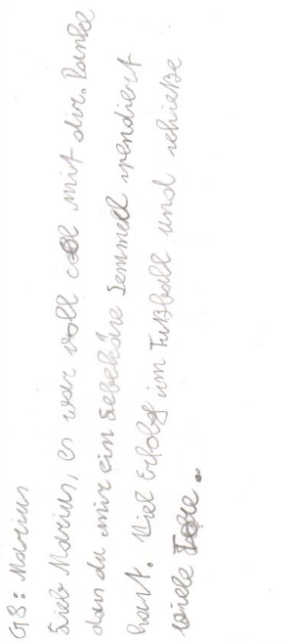

Feedback

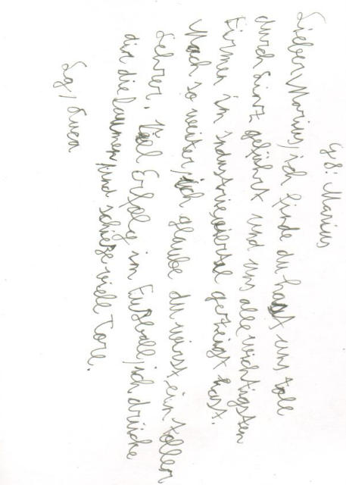

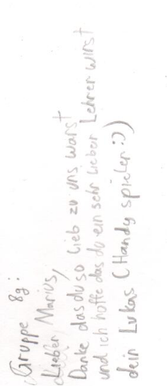

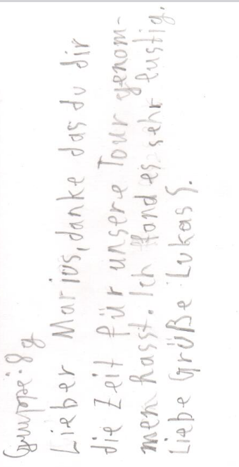

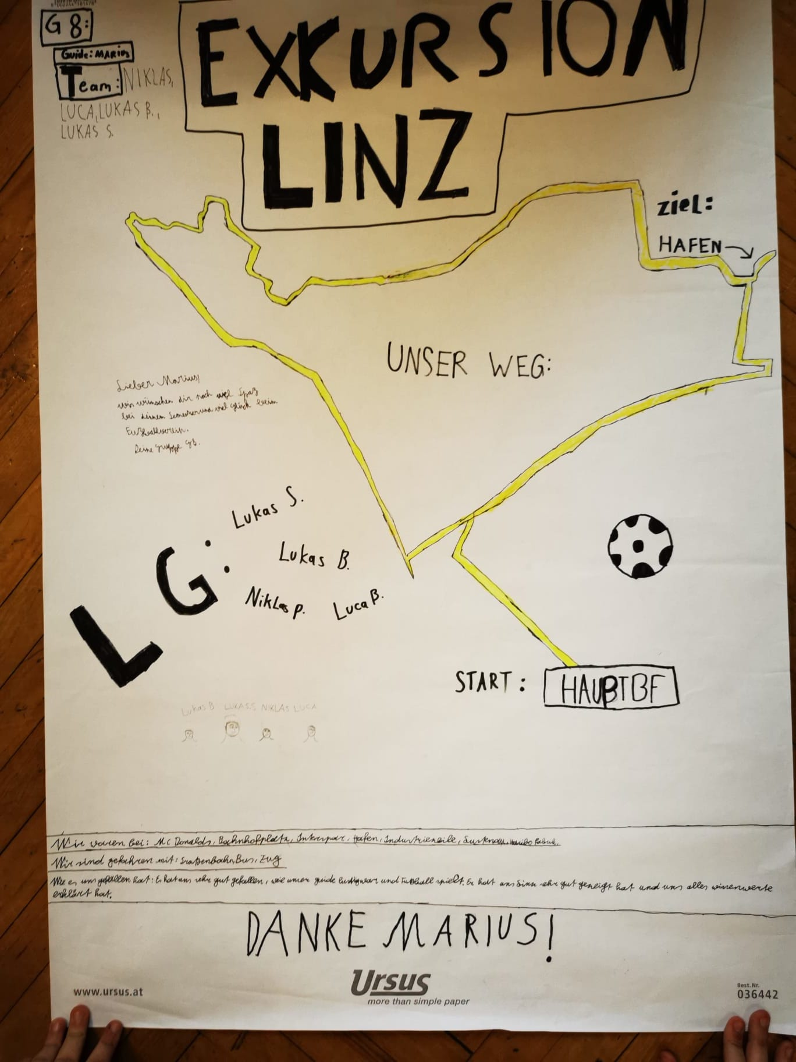

Individuelle Selbstreflexion

Rückblickend kann man sagen, dass es ein erfolgreiches Projekt bzw. Exkursion war und dass die Kooperation mit dem Gymnasium Schlierbach auf jeden Fall zielführend für beide Parteien ist. Für die Student*innen hat dieses Projekt in Bezug auf die Praxis ein großer Mehrwert in ihrer Lehramt-Ausbildung, da man ganz alleine eine kleine Gruppe von Schüler*innen in einer großen Stadt betreuen muss und somit eine hohe Verantwortung trägt.

